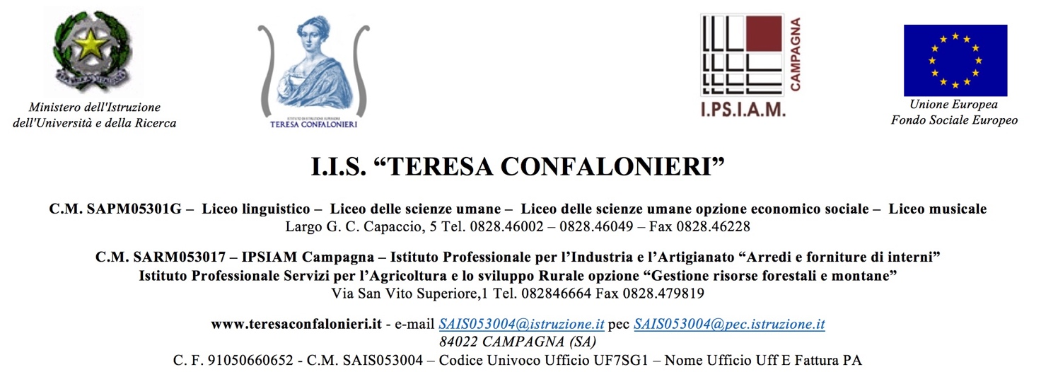

MODULO INTEGRATIVO
PER LE SCELTE DEGLI STUDENTI CHE NON SI AVVALGONO DELL'INSEGNAMENTO DELLA RELIGIONE CATTOLICA SONO PREVISTE LE SEGUENTI MODALITÀ ORGANIZZATIVE:

(barrare la lettera corrispondente all’attività prescelta)

STUDENTE _____________________________________ CLASSE ______ SEZ.______

A Attività didattiche e formative

B Attività di studio e/o di ricerca individuali con assistenza di personale docente

C Libera attività di studio e/o di ricerca individuali senza assistenza di personale docente

D Non frequenza della scuola nelle ore di insegnamento della religione cattolica

Data ___________________ Firma dello studente

_____________________________________

Controfirma del genitore o di chi esercita la potestà dell’alunno minorenne.

* Firma del /dei genitori

___________________________________________

* Nel caso di genitori separati o divorziati è prevista la firma di entrambi i genitori (art.155 del codice civile, modificato dalla legge 8/2/2006, n.54)

- La scelta dell’Attività, per coloro che non si avvalgono dell’insegnamento della religione cattolica, avrà valore per l’intero anno scolastico e potrà essere modificata solo entro il 30 Settembre dell’A.S. successivo.

